**توسعه يک سنسور رنگ سنجي مبتني بر نانومنشورهاي   
نقره براي اندازه‌گيري داروي مرکاپتوپورين با استفاده از گوشي هوشمند**

طوبي حلاج\***[1]**، آراز رحيمي**[2]**

تاريخ دريافت 25/07/1403 تاريخ پذيرش 26/08/1403

چکيده

**پيش‌زمينه و هدف:** داروي مرکاپتوپورين خاصيت ضد سرطاني دارد، به‌ويژه براي درمان لوسمي حاد کودکي استفاده مي‌شود. مانند ساير داروهاي شيمي‌درماني، اين دارو داراي اثرات نامطلوب قابل‌توجهي ازجمله سميت کبدي، سرکوب سيستم ايمني و سرکوب سلولي است. بنابراين، کنترل دوز مصرفي اين دارو در بدن انسان ضروري است. روش‌هاي مورداستفاده براي اندازه‌گيري مرکاپتوپورين زمان‌بر و پرهزينه هستند. ازاين‌رو، ارائه‌ي يک روش حساس و ساده براي ارزيابي اين دارو اهميت دارد.

**مواد و روش‌ کار:** نانومنشورهاي نقره با استفاده از نيترات نقره، پلي ونيل پيروليدين، هيدروژن پراکسيد و سديم بورهيدريد سنتز شدند. صحت سنتز آن‌ها با رسم طيف جذبي و تصويربرداري ميکروسکوپ الکتروني (TEM) تأييد شد. ديسک‌هاي ژل آگاروز حاوي نانومنشورهاي نقره تهيه شدند و در شرايط بهينه آزمايشي در معرض غلظت‌هاي مختلف مرکاپتوپورين قرار گرفتند. در ادامه اين ديسک‌ها به محلول يديد اضافه شدند. درنهايت تصويربرداري با گوشي هوشمند براي پردازش ميزان شدت رنگ RGB انجام شد.

**يافته‌ها**: تصاوير TEM نشان داد نانومنشورهاي نقره به‌درستي سنتز شده‌اند. سه پيک اختصاصي رزونانس پلاسومون سطحي نانومنشورهاي نقره در طول‌موج‌هاي ۳۳۰، ۴۸۵ و ۷۳۵ نانومتر ظاهر شد. گوشه‌هاي نانومنشورهاي نقره که در ژل آگاروز تثبيت شده بودند در حضور يديد خورده شدند و تغيير رنگ ژل از آبي (۱۰۰R:) به بنفش (۱۲۳R:) مشاهده شد. مرکاپتوپورين از گوشه‌هاي نانومنشورهاي نقره در برابر يديد محافظت کرده و رنگ آبي ژل حفظ مي‌شود.

**بحث و نتيجه‌گيري**: ميزان تغيير رنگ ديسک‌هاي حاوي نانومنشور نقره با غلظت مرکاپتوپورين متناسب بود. بر اين اساس روش رنگ سنجي براي سنجش مرکاپتوپورين توسعه داده شد. محدوده خطي روش ۱ تا ۲۰ و حد تشخيص ۰.۹ ميکرومولار به دست آمد. از اين ‌روش براي اندازه‌گيري مرکاپتوپورين در نمونه قرص تجاري آن استفاده شد و نتايج رضايت بخشي به دست آمد.

**کليدواژه‌ها:** مرکاپتوپورين، رنگ سنجي، نانومنشور نقره، گوشي هوشمند

**مجله مطالعات علوم پزشکي، دوره سي و پنجم، شماره هفتم، ص 567-555، مهر 1403**

**آدرس مکاتبه**: اروميه، بلوار ارشاد، خيابان شفا، پژوهشکده‌ي پزشکي سلولي و مولکولي دانشگاه علوم پزشکي اروميه تلفن: ۰۴۴۳۳۴۸۶۱۶

Email: Rahimi.a@umsu.ac.ir

مقدمه

بيماري سرطان که دومين دليل مرگ‌ومير در جهان است به‌عنوان يکي از معضلات جامعه بشري، سلامت و زندگي انسان در تمام گروه‌هاي سني را تهديد مي‌کند. در اغلب موارد درمان اين بيماري فرايند طولاني و مشکلي است. بطوريکه از هر چهار نفري که سرطان دارند، يک نفر جان خود را از دست مي‌دهد (1). شيمي‌درماني، جراحي و راديوتراپي از راه‌هاي درمان اين بيماري به شمار مي‌رود. شيمي‌درماني سايتوتوکسيک به‌عنوان يک راه درماني با عوارض زياد، در نظر گرفته مي‌شود. پنجره درماني داروهاي ضد‌سرطان باريک است و اگر مقدار مصرفي دارو در محدوده موردنظر قرار نگيرد منجر به عدم کارايي آن در درمان يا سميت دارو و اثرات جانبي ناشي از آن مي‌شود. به همين دليل انتخاب دوز درماني مناسب دارو چالش مهمي در درمان سرطان به شمار مي‌رود (2).

مرکاپتوپورين نخستين آنالوگ تيوپوريني بود که معلوم شد در درمان باليني سرطان مفيد است. اين دارو در درمان سرطان به‌ويژه براي درمان لوسمي حاد کودکي استفاده مي‌شود. مرکاپتوپورين مي‌تواند از طريق مهار سنتز نوپديد[3] نوکلئوتيد پورين و مهار ادغام‌تري فسفات به RNA و DNA از تکثير سلول سرطاني جلوگيري کند (1).

آناليز داروهاي ضدسرطان در محيط‌هاي بيولوژيک مانند خون، سرم، پلاسما، ادرار و... صورت مي‌گيرد. اين کار به‌منظور مطالعات بنيادي داروهاي جديد، مطالعات فارماکوکينتيک و فارماکوديناميک، اندازه‌گيري و پايش محدوده درماني مؤثر دارو در بدن بيمار، همچنين پايش مقدار دارو در بدن افراد سالمي که در معرض آن قرار مي‌گيرند، ضروري است. بر همين اساس توسعه روش تجزيه‌اي ساده و حساس براي آناليز داروهاي ضدسرطان در نمونه‌هاي بيولوژيکي از اهميت به سزايي برخوردار است. روش‌هاي مختلفي ازجمله روش‌هاي کروماتوگرافي و الکتروشيمي براي اندازه‌گيري چنين ترکيباتي گزارش شده است. اکثر اين روش‌ها با دستگاه‌هاي پيچيده و گران‌قيمت انجام مي‌گيرند، يا به زمان طولاني آناليز و اماده‌سازي نمونه پيش از آناليز نياز دارند. روش‌هاي نوري مانند رنگ سنجي در مقايسه با ساير روش‌هاي آناليز به‌عنوان روش‌هايي ساده، ارزان و سريع موردتوجه قرار گرفته‌اند (3).

همانند ساير داروهاي شيمي‌درماني، مرکاپتوپورين پنجره درماني بسيار باريکي دارد. بطوريکه مديريت دوز در پنجره درماني نياز به مانيتورينگ دارد. عدم مديريت منجر به سرکوب سلولي، سرکوب سيستم ايمني و سميت کبدي مي‌شود. بنابراين کنترل و پايش مقدار مرکاپتوپورين در بدن بيمار از اهميت ويژه‌اي برخوردار است (2). ازجمله روش‌هاي مرسوم سنجش غلظت مرکاپتوپورين مي‌توان به روش‌هاي الکتروشيميايي و کروماتوگرافي اشاره کرد(4, 5). و همچنين حسگرهاي رنگ سنجي و فلورومتري نيز به کار گرفته مي‌شود (6, 7). از بارزترين معايب اين روش‌ها مي‌شود به‌صرفه اقتصادي پايين و زمان‌بر بودنشان اشاره کرد. بنابراين ايجاد يک فن ساده، حساس، مؤثر و درعين‌حال مقرون‌به‌صرفه براي سنجش غلظت مرکاپتوپورين در تجزيه‌وتحليل بيولوژيکي ضروري است.

از سوي ديگر، نانو ذرات فلزي ناهمسانگرد[4] ازجمله نانومنشورهاي نقره (AgNPrs) به دليل خواص استثنايي رزونانس پلاسمون سطح موضعي[5] (LSPR) خود به‌طور گسترده براي طراحي روش‌هاي رنگ‌سنجي مبتني بر تغيير رنگ ناشي از تغيير شکل مورداستفاده قرار مي‌گيرند (8, 9). اساس اصلي اين روش‌ها، وابستگي موقعيت پيک LSPR و رنگ محلول به نوع نانوذره، اندازه، شکل و محلول نانو ذرات فلزي است (10). شايان‌ذکر است که به دليل انتخابي‌تر بودن و اثر محيطي کمتر، روش‌هاي رنگ‌ سنجي مبتني بر تغيير شکل نانوذره مناسب‌تر از روش‌هاي رنگ‌سنجي مبتني بر تجمع نانو ذرات براي آناليز بيولوژيکي هستند(11). AgNPrs به‌طور گسترده براي ايجاد روش‌هاي رنگ سنجي مختلف مورد بهره‌برداري قرار مي‌گيرد(12). از ميان نانو ساختارهاي مختلف نقره، نانومنشورهاي نقره مثلثي به‌واسطه درجه بالاي آنيزوتروپي داراي رزونانس پلاسمون سطح قوي‌تري هستند. درنتيجه روش‌هاي رنگ سنجي مبتني بر اين نانوساختارها از حساسيت بيشتري برخوردارند. همچنين نانومنشورهاي نقره به‌واسطه خواص فيزيکو‌شيميايي فعال به‌راحتي اکسيد مي‌شوند، از اين خاصيت مي‌توان براي طراحي پروب‌هاي رزونانس پلاسمون سطح مبتني بر واکنش‌هاي اکسيداسيون-احيا استفاده کرد(13).

نانو ذرات طلا و نقره در زمينه‌هاي مختلف علوم پزشکي کاربرد داشته‌اند(14-16). اگرچه روش‌هاي رنگ سنجي مبتني بر نانو ذرات کروي طلا و نقره براي آناليز داروي مرکاپتوپورين گزارش داده شده‌اند ولي در اين روش‌ها از دستگاه‌هاي تخصصي و گران‌قيمت اسپکتروفتومتر براي اندازه‌گيري شدت رنگ و ميزان جذب استفاده مي‌شود (17). همچنين آناليزها در حالت محلول انجام گرفته است.

اخيراً از گوشي‌هاي هوشمند براي اندازه‌گيري شدت رنگ در روش‌هاي رنگ سنجي استفاده مي‌شود. رنگ سنجي تصوير ديجيتال يا Digital Image Colorimetry (DIC) در گوشي‌هاي هوشمند يک روش آناليز قدرتمند، سريع و کم‌هزينه براي اندازه‌گيري آناليت هدف با تغييرات رنگ تصوير ديجيتال به‌دست‌آمده توسط دوربين گوشي هوشمند است. DIC در گوشي‌هاي هوشمند در آناليز ترکيبات مختلف ازجمله فلزات و فلزات سنگين(18-24)، آفت‌کش‌ها(25-28)، آنتي‌بيوتيک‌ها(29-31)، بيومولکول‌ها(32-42)، باکتري‌ها(43) و ويروس‌ها(44) به‌کاربرده شده‌اند (45). در مقايسه با روش‌هاي تجزيه‌اي متداول، سنسورهاي مبتني بر گوشي هوشمند داراي چند مزيت مي‌باشند: ۱- همان‌طور که قبلاً ذکر شد گوشي‌هاي هوشمند توانايي ادغام با طيف گسترده‌اي از سنسورها را دارا هستند طوري که اين کار باعث کوچک شدن اندازه دستگاه مي‌شود تا جايي که بتواند قابل‌حمل بوده و قابل‌استفاده در محل باشد ۲- هزينه‌هاي توليد گوشي هوشمند به‌مراتب کمتر از تجهيزات تجزيه‌اي آزمايشگاهي مرسوم است که منجر به مقرون‌به‌صرفه‌تر شدن فن مي‌شود ۳- با گوشي‌هاي هوشمند مي‌توان حجم عظيمي از داده‌ها را به کمک اپليکيشن‌هاي آناليزور به‌راحتي جمع‌آوري و پردازش کرد ۴- برخلاف تجهيزات حرفه‌اي که بيشتر افراد آموزش‌ديده مي‌تواند استفاده کنند، آناليزهاي مبتني بر گوشي هوشمند به‌صورت ساده طراحي شده‌اند و به‌سادگي قابل‌استفاده‌اند(46). علي‌رغم پيشرفت‌هايي که در زمينه استفاده از گوشي هوشمند به‌عنوان بيوسنسور داشتيم، گوشي‌هاي هوشمند هنوز از حساسيت و دقت برابر با روش‌هاي مرسوم آزمايشگاهي برخوردار نيستند. محدوديت‌هاي قابل‌توجهي به دليل تداخل نور محيطي و تغييرات حساسيت و دقت بين گوشي‌هاي هوشمند مختلف وجود دارد. اين محدوديت چالش‌هايي ايجاد مي‌کند که بايد رفع شوند(47).

اساس کار سنسورهاي رنگ سنجي مبتني بر گوشي هوشمند، استفاده از تغيير شدت نور انعکاسي براي اندازه‌گيري آناليت هاي هدف است. در اين روش‌ها از يک نوار آزمايش[6] مثلاً نوار کاغذي يا ديسک‌هاي ژله‌اي، براي تثبيت برخي نانو ذرات يا آنزيم‌ها که برهمکنش‌هاي خاصي با آناليت هاي هدف دارند به‌عنوان يک ابزار کمکي استفاده مي‌شود. گوشي هوشمند مي‌تواند غلظت آناليت را با ثبت تغييرات شدت رنگ انعکاسي از نوار آزمايش تعيين کند. البته قبل از اين بايستي منحني کاليبراسيون بر اساس تغييرات شدت رنگ‌هاي قرمز، سبز و آبي (RGB) که با تغيير غلظت آناليت مرتبط است، رسم شود(45).

کيت‌هاي رنگ سنجي محلول که براي آناليز کيفي و کمي ترکيبات مختلف به کار مي‌روند، از مشکلاتي مانند قابليت حمل ضعيف، پايداري و شرايط نگهداري، استفاده از چند واکنشگر و عمليات چندمرحله‌اي برخوردار هستند. در مقابل، کيت‌هاي نوار تست عملکرد سريع، راحت، بدون محدوديت‌هاي ذکرشده در بالا را نشان مي‌دهند. باوجوداينکه، آن‌ها عمدتاً براي آناليز کيفي يا نيمه کمي مناسب هستند ولي ممکن است يکنواختي رنگ پاييني را در ناحيه تشخيص نشان دهند. به‌منظور دستيابي به تشخيص دقيق و پايدار، نياز به توسعه ساير سنسورهاي فاز جامد که قابليت استفاده در محل را داشته باشند، ضروري است. هيدروژل‌هاي آبدوست، متخلخل و زيست سازگار محيطي نسبتاً بي‌اثر را فراهم مي‌کنند که به تثبيت پروب‌هاي رنگ سنجي بدون آسيب رساندن به آن‌ها کمک مي‌کند. علاوه بر اين، هيدروژل‌ها را مي‌توان به اشکال مختلف قالب‌گيري کرد و امکان ايجاد سنسورهاي زيستي شخصي‌سازي‌شده را فراهم کرد که با محلول يا کاغذ به دست نمي‌آيند(48-50).

در کار پژوهشي حاضر تلاش بر اين بوده که با استفاده از نانومنشورهاي نقره يک سنسور رنگ سنجي ساده و ارزان مبتني بر گوشي هوشمند براي سنجش غلظت داروي مرکاپتوپورين ارائه شود. به همين منظور ديسک‌هاي ژل آگاروز حاوي نانومنشورهاي نقره که آبي‌رنگ بودند، تهيه شدند. بررسي‌ها نشان داد که زماني که اين ديسک‌ها در معرض يديد قرار مي‌گيرند رنگ آن‌ها از آبي به بنفش تغيير پيدا مي‌کند. حضور داروي مرکاپتوپورين مانع از تغيير رنگ ديسک‌ها مي‌شد. ميزان تغيير رنگ از آبي به بنفش متناسب با غلظت مرکاپتوپورين بود. از يک گوشي هوشمند براي پردازش ميزان شدت رنگ RGB تصاوير ديجيتال استفاده شد. از مقدار R به‌دست‌آمده از پردازش تصاوير ديجيتال به‌عنوان پاسخ تجزيه‌اي مرتبط با غلظت مرکاپتوپورين استفاده شد. روش طراحي‌شده براي اندازه‌گيري مرکاپتوپورين در نمونه تجاري قرص به کاربرده شد و نتايج رضايت بخشي حاصل شد.

مواد و روش کار

**دستگاه‌ها:**

شکل و اندازه نانو ذرات به‌وسيله ميکروسکوپ الکتروني عبوري (TEM; Philips EM 208, Germany) اندازه‌گيري شد. طيف‌هاي جذبي با استفاده از دستگاه pectrophotometer (SPEKOL 2000, Analytik Jena, Ger- many رسم شدند. از گوشي هوشمند Samsung Galaxy A 50s به‌عنوان وسيله سنجش ميزان سيگنال رنگ قرمز-سبز-آبي (RGB) استفاده شد. با توجه به اينکه تصويربرداري با گوشي هوشمند بايد در شرايط يکسان نور و فاصله دوربين تا نمونه انجام گيرد، از جعبه دست‌ساز با نور آل اي دي (LED) براي ايجاد محيط کنترل‌شده با فاصله ثابت دوربين از نمونه و نور ثابت و حذف نور محيطي استفاده شد.

**مواد مورداستفاده:**

نقره نيترات، تري سديم سيترات، گلايسين، هيدروژن پروکسيد، سديم بوروهيدريد و سديم يديد از شرکت Merck(Darmstadt, Germany) تهيه شد. پلي وينيل پيروليدين (PVP; MW= 10.000 g/mol) و مرکاپتوپورين از شرکت Sigma-Aldrich تهيه شد. پودر آگاروز نيز از شرکت يکتا تجهيز آزما (YTA) تهيه شد.

**سنتز نانومنشور نقره:**

براي سنتز نانومنشورهاي نقره، μL۲۴۰ هيدروژن پروکسيد به محلول حاوي μL۲۵۰ نقره نيترات (M۰.۰۲)، mL۳ سديم سيترات (M۰.۰۳) و mL۳ پلي وينيل پيروليدين (mM ۰.۰۷) در ml۴۹.۷۵ آب ديونيزه، اضافه شد. پس از 10 دقيقه هم زدن با سرعت‌بالا ml ۰.۵ سديم بوروهيدريد (M ۰.۱) به محلول اضافه مي‌شود. هم‌زمان با اضافه شدن سديم بوروهيدريد، محلول زرد کمرنگ مي‌شود. سپس در مدت ۴۰ دقيقه به‌آرامي رنگ محلول از زرد به قرمز، سبز و آبي تبديل مي‌شود. ايجاد رنگ آبي نشان‌دهنده‌ي تشکيل نانومنشور نقره است. سپس محلول به يخچال با دماي ۴ درجه سانتي‌گراد منتقل مي‌شود تا به مدت ۲۴ ساعت فرايند تشکيل نانومنشور کامل شود(51). نانومنشورهاي نقره حاصل در دماي ۴ درجه سانتي‌گراد براي ادامه کار نگهداري مي‌شوند. ml۱۲ محلول نانومنشور تهيه‌شده به مدت ۱۵ دقيقه در دورrpm ۱۰۰۰۰ سانترفيوژ شدن. پس از جدا کردن حلال رويي، نانومنشورهاي ته‌نشين شده مجدداً در mL۱ آب ديونيزه پخش شدند و براي تهيه ژل آگاروز از آن‌ها استفاده شد.

**تهيه ديسک آگاروز حاوي نانومنشور نقره:**

براي تهيه ژل آگاروز ابتدا g۰.۷ آگاروز در mL۷ آب ديونيزه حاوي بافر گلايسين (۱۰M, PH=۰.۱) در دماي ۸۰ درجه سانتي‌گراد به مدت ۱۰ دقيقه حل شد. mL۱ نانومنشور تغليظ شده به محلول آگاروز در حال به هم خوردن اضافه شد. محلول تهيه‌شده به درون پليت پلاستيکي ۸ سانتي‌متري منتقل و با سرد شدن محلول به حالت ژل درآمد. پليت‌ها به مدت ۲۴ ساعت در يخچال انکوبه شدند تا ژل حاصل قوام بيشتري داشته باشد. درنهايت ديسک‌هاي ژلي آگاروز حاوي نانوذره (ضخامت: يک ميلي‌متر، قطر ۰.۵ سانتي‌متر) براي استفاده در ادامه‌ي کار تهيه شدند.

**روش رنگ‌سنجي مبتني بر گوشي هوشمند براي اندازه‌گيري غلظت مرکاپتوپورين:**

به‌منظور سنجش مرکاپتوپورين با استفاده از روش رنگ‌سنجي با گوشي هوشمند، ديسک‌هاي حاوي نانومنشورهاي نقره‌ي تهيه‌شده با mL1 از محلول‌هاي مرکاپتوپورين با غلظت‌هاي مختلف به مدت ۱۵ دقيقه در دماي اتاق (۲۵ درجه سانتي‌گراد) انکوبه شدند. سپس µL۲۵ سديم يديد (mM۰.۵) به‌عنوان خورنده به هر يک از محلول‌ها اضافه شد و پس از ۵ دقيقه ديسک‌ها از محلول خارج شدند و شاخصه‌هاي رنگي (RGB) آن‌ها را به کمک گوشي هوشمند اندازه‌گيري شد. بدين منظور، محلول‌هاي آماده‌شده در جعبه‌اي با منبع نور ثابت و فاصله ثابت از گوشي هوشمند قرار داده شدند. اين جعبه اثر عوامل محيطي مانند نور محيطي را کم مي‌کند و فاصله گوشي هوشمند از نمونه را ثابت نگه مي‌دارد. و به‌طورکلي، حساسيت و تکرارپذيري روش را افزايش مي‌دهد. روش کار چنين است که نمونه درون جعبه‌اي با نور ثابت LED قرار داده مي‌شود درحالي‌که گوشي هوشمند در موقعيت ثابتي روي جعبه قرار داشت.

در اين کار پژوهشي با استفاده از اپليکيشن Colorimeter free نسخه v1.0.3 شاخصه‌هاي رنگي RGB به دست آمد و از شاخصه R ) ميزان رنگ Red (به‌عنوان پاسخ تجزيه‌اي براي اندازه‌گيري مرکاپتوپورين استفاده شد.

**روش تهيه‌ي نمونه حقيقي:**

قرص مرکاپتوپورين از داروخانه‌هاي محلي تهيه شد. يک عدد قرص که حاوي mg۵۰ ماده دارويي مرکاپتوپورين بود در آب ديونيزه حل شد و پس از صاف کردن با کاغذ صافي واتمن باند آبي در بالن ژوژه‌ي mL۱۰۰ به حجم رسانده شد. محلولي به غلظت mM ۰.۱ از محلول فوق تهيه شد و پس از ۲۰ برابر رقيق‌سازي ميزان داروي مرکاپتوپورين در قرص با روش پيشنهادي مورد اندازه‌گيري قرار گرفت.

يافته‌ها

**مشخصات نانومنشورهاي نقره:**

صحت تشکيل نانومنشورهاي نقره با استفاده از تصويربرداري TEM و رسم طيف جذبي فرابنفش-مرئي آن‌ها موردبررسي قرار گرفت. همان‌گونه که در شکل (۱) مشاهده مي‌شود تصاوير TEM شکل مثلثي نانومنشورهاي سنتز شده را تأييد مي‌کرد. اندازه نانومنشورها حدود nm ۵۰ بود. همچنين طيف جذبي نانومنشورهاي نقره (شکل ۲)، سه پيک در طول‌موج‌هاي ۳۳۰، ۴۸۵ و ۷۳۵ نانومتر نشان داد که از ويژگي‌هاي تشخيصي نانومنشورها است و صحت سنتز نانومنشورها را تأييد مي‌کرد.

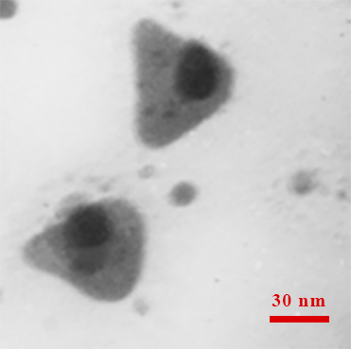

**شکل (۱):** تصوير TEM نانومنشورهاي نقره. در اين تصوير شکل مثلثي و ابعاد نانومنشورها قابل‌مشاهده است.

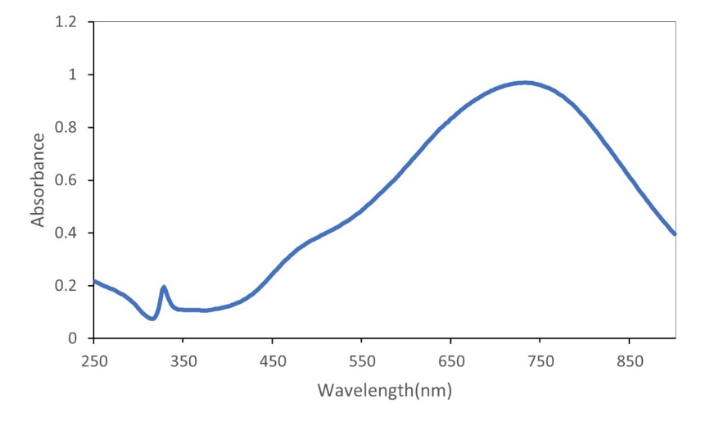

**شکل (2):** طيف جذبي نانومنشورهاي نقره

**مکانيسم اندازه‌گيري مرکاپتوپورين با استفاده از ديسک‌هاي AgNPrs:**

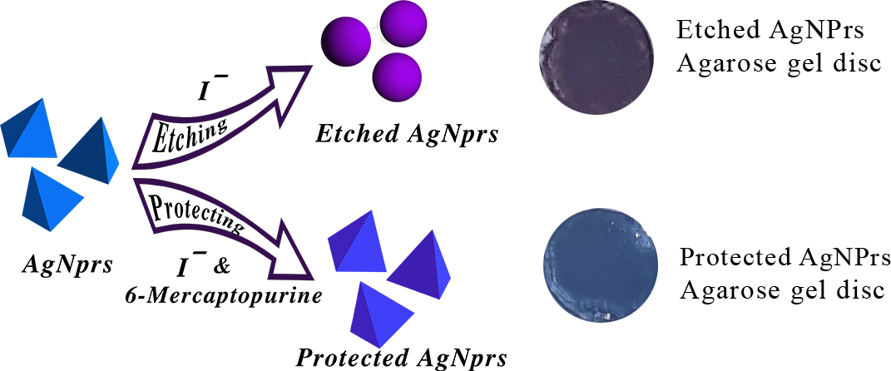در اين کار پژوهشي يک سنسور رنگ سنجي مبتني بر گوشي هوشمند با استفاده از ديسک‌هاي ژلي حاوي AgNPrs و يديد براي تشخيص مرکاپتوپورين طراحي شد. در اين سنسور، اثر يديد، به‌عنوان يک عامل خورنده، بر روي AgNPrs، به‌عنوان پروب رنگ سنجي بررسي شد. همان‌طور که در شکل (۳) نشان داده شده است، رنگ ديسک‌ها با افزودن يون يديد از آبي به بنفش تغيير يافت. در کار قبلي خود نشان داديم که اين تغيير رنگ با تغيير در موقعيت پيک LSPR محلول AgNPrs همراه است (۱۹). طبق تصاوير TEM اين تغيير رنگ ناشي از تغيير شکل نانومنشورها از شکل منشوري به کروي مي‌باشد که ناشي از خورده شدن گوشه‌هاي AgNPrs توسط يون يديد مي‌باشد (شکل ۴). در واقع، ميل ترکيبي اتم‌هاي نقره به گوگرد بيشتر از يديد است که منجر به تشکيل پيوند Ag-S در گوشه‌ها و محافظت از نانومنشورها در مقابل خورده شدن مي‌شود (52). بر اساس همين مکانيسم روش جديدي براي اندازه‌گيري داروي مرکاپتوپورينارائه شد.

**شکل (3):** شمايي از مکانيسم تشخيصي سنسور رنگ سنجي مبتني بر نانومنشورنقره-يديد براي اندازه‌گيري داروي مرکاپتوپورين. در سمت راست تصوير ديسک‌هاي آگارز حاوي نانومنشور نقره-يديد در غياب (بالا-بنفش) و حضور مرکاپتوپورين (پايين- آبي).

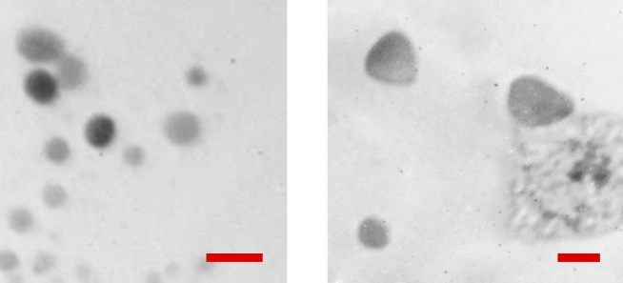 **شکل (4):** تصاوير TEM الف) نانومنشور نقره در حضور يون يديد، ب) نانومنشور حفاظت شده توسط مرکاپتوپورين در حضور يون يديد.

**ويژگي‌هاي تجزيه‌اي روش رنگ‌سنجي مبتني بر گوشي هوشمند**

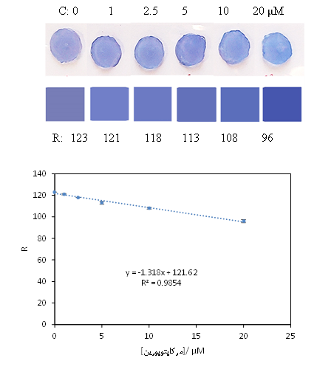ديسک هاي آبي رنگ حاوي نانومنشورهاي با استفاده از ژل آگاروز ساخته شدند. بررسي‌ها نشان داد که اين ديسک‌ها نفوذ‌پذيري خوبي نسبت به يديد و مرکاپتوپورين دارند. زمانيکه اين ديسک‌ها درون محلول حاوي مرکاپتوپورين و يديد قرار گرفتند همان تغيير رنگهايي که در محلول نانومنشورهاي نقره در حضور يديد و مرکاپتوپورين رخ مي‌داد، در ديسک‌هاي تهيه شده نيز اتفاق افتاد. اين امر نشان مي‌دهد که يديد و مرکاپتوپورين به‌راحتي در ژل نفوذ مي‌کنند و همان واکنش‌هايي که در محلول انجام مي‌گرفت در اين حالت نيز رخ مي‌دهد. همان‌گونه که در شکل (5) مشاهده مي‌شود، ديسک‌هاي حاوي نانومنشورهاي نقره که آبي رنگ هستند در حضور يديد در اثر واکنش خوردگي ميان يديد و نقره در گوشه‌هاي نانومنشور به بنفش تغيير رنگ مي‌دهند. در حالي که در حضور مرکاپتوپورين نانومنشورهاي نقره در مقابل يديد محفاظت مي‌شوند و خوردگي و تغيير رنگ کمتري در ديسک‌ها مشاهده مي‌شود. بررسي‌ها نشان داد که ميزان تغيير رنگ ديسک حاوي نانومنشورهاي نقره در حضور يديد بسته به غلظت مرکاپتوپورين از بنفش به آبي تغيير مي‌کند. ما نشان داديم که اين تغيير رنگ توسط گوشي هوشمند به کمک نرم افزار Colorimeter free قابل سنجش است. از ميان داده‌هاي (RGB) تغييرات R با غلظت نسبت به بقيه بيشتر بود و نوسان کمتري داشت، بنابراين از آن به‌عنوان پاسخ تجزيه‌اي استفاده شد. همان‌طور که در شکل (۵) مشاهده مي‌شود با افزايش غلظت مرکاپتوپورين ميزان R کاهش پيدا مي‌کند. براي رسيدن به بهترين پاسخ فاکتورهايي مانند PH، غلظت يديد، زمان انکوباسيون و غلظت نانومنشور بهينه شدند. تحت شرايط بهينه به دست آمده (بافر گلايسين mM۲.۵ (۱۰PH=)، يون يديد μM۵، زمان انکوباسيون ۵ دقيقه و ميزان نانومنشور μL۵۰۰) ميان غلظت مرکاپتوپورين و ميزان R در محدوده‌ي غلظتي ۲۰-۱ ميکرومولار رابطه خطي وجود داشت. حد تشخيص روش ۰.۹ ميکرومولار بدست آمد. دقت و تکرارپذيري روش با محاسبه انحراف استاندارد نسبي علاوه بر اين، گزينش پذيري سنسور توسعه يافته براي تعيين ۱۰ ميکرومولار مرکاپتوپورين در حضور برخي از يون‌ها (mM۱) که در مايعات بيولوژيکي يافت مي‌شوند، مورد بررسي قرار گرفت. نتايج گزارش شده در شکل ۶ گزينش پذيري قابل قبول روش پيشنهادي را براي تشخيص مرکاپتوپورين تأييد کرد.

**شکل (5):** الف) تصوير ديسک‌هاي آگاروز حاوي نانومنشورهاي نقره که در حضور غلظت‌هاي مختلف مرکاپتوپورين و يديد. از چپ به راست با افزايش غلظت مرکاپتوپورين، گوشه‌ها بيشتر حفاظت مي‌شوند و رنگ ديسک‌ها از بنفش به آبي تغيير مي‌کند. ب) نمودار کاليبراسيون مرکاپتوپورين با روش پيشنهادي

**شکل (6):** بررسي مزاحمت برخي از يون‌ها که در مايعات بيولوژيکي يافت مي‌شوند در اندازه‌گيري مرکاپتوپورين

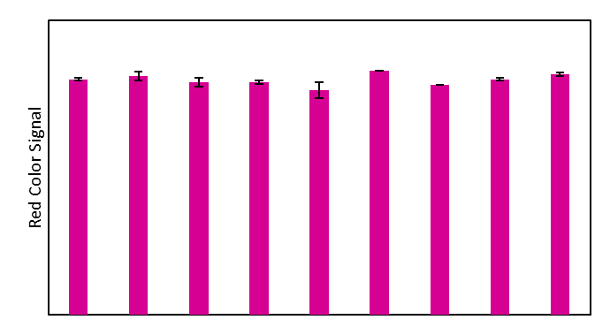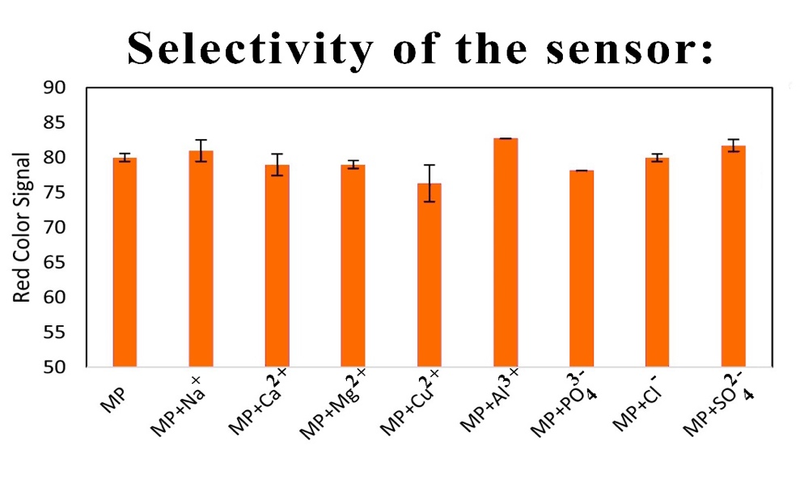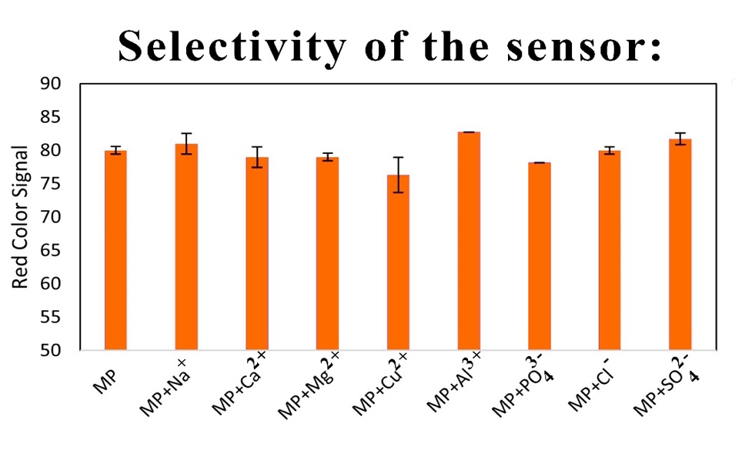

**نمونه قرص:**

براي تأييد کارايي سنسور در آناليز دارو در نمونه‌هاي واقعي، از روش پيشنهادي براي اندازه‌گيري مرکاپتوپورين در قرص تجاري مرکاپتوپورين استفاده شد. نتايج آزمايش سنجش غلظت مرکاپتوپورين در جدول آمده است. همان‌گونه که مشاهده مي‌شود تفاوت قابل ملاحظه‌اي ميان مقدار به دست آماده با روش پيشنهادي و مقداري که روي قرص نوشته شده بود وجود نداشت. نتايج به دست آمده براي بازده و آزمون آماري t-test صحت روش پيشنهادي را تأييد مي‌کند.

**جدول (۱):** اندازه‌گيري داروي مرکاپتوپورين در نمونه‌ي قرص

|  |  |  |  |  |
| --- | --- | --- | --- | --- |
| **نمونه** | **مقدار نوشته شده (mg)** | **مقدار اندازه‌گيري شده a (mg)** | **درصد بازيابي** | **آزمون آماري t-** |
| قرص مرکاپتوپورين |  |  |  |  |
|  | ۵۰ | ۲.۰ ± ۵۱.۳ | ±۴ ۱۰۲.۷ | ۱.۱ |

a ميانگين سه اندازه­گيري ± انحراف استاندارد. b مقدار t بحراني براي ۳ بار تکرار با 05/0p= به ترتيب برابر 3/4 مي­باشد.

بحث و نتيجه گيري

در اين مطالعه يک سنسور رنگ سنجي مبتني بر گوشي هوشمند با استفاده از ديسک‌هاي ژلي حاوي AgNPrs و يديد براي تشخيص مرکاپتوپورين طراحي شد. در اين سنسور يديد به‌عنوان يک عامل خورنده و AgNPrs تثبيت شده در ژل آگاروز به‌عنوان پروب رنگ سنجي عمل مي‌کردند. به همين منظور نانومنشورهاي نقره سنتز شدند و با استفاده از تصويربرداري TEM و طيف سنجي جذبي مشخصه يابي شدند. سپس ديسک‌هاي ژل آگاروز حاوي نانومنشورهاي نقره که آبي رنگ بودند، تهيه شدند. بررسي‌ها نشان داد که زماني که اين ديسک‌ها در معرض يديد قرار مي‌گيرند رنگ آن‌ها از آبي به بنفش تغيير پيدا مي‌کند. حضور داروي مرکاپتوپورين مانع از تغيير رنگ ديسک‌ها مي‌شد. تصاوير TEM نانومنشورهاي نقره در حضور و غياب يديد و دارو نشان داد که اين تغيير رنگ ناشي از تغيير شکل نانومنشورها از منشور به کره مي‌باشد که مي‌توان آن را به خورده شدن گوشه‌هاي AgNPrs توسط يون يديد نسبت داد. شايان‌ذکر است که انرژي سطحي و فعاليت اتم‌هاي Ag در گوشه‌هاي نانومنشورها زياد است که به عدد کوئورديناسيون[7] پايين اتم‌هاي نقره نسبت داده مي‌شود (53). بنابراين، اتم‌هاي نقره‌اي که در گوشه‌ها قرار مي‌گيرند مي‌توانند به‌راحتي توسط يون يديد جدا شوند که منجر به تبديل مورفولوژيکي نانومنشورها از شکل مثلثي به کروي مي‌شود. مشاهده کرديم که در حضور مرکاپتوپورين، رنگ ديسک‌هاي تهيه شده به رنگ آبي اوليه باقي مي‌ماند. اين مسئله را مي‌توان به اثر محافظتي مرکاپتوپورين بر روي AgNPrs که ناشي از حضور گوگرد در ساختار آن است، نسبت داد. Ksp پيوند Ag2S(${1.6*10}^{-49}$) کمتر از پيوند AgI (${8.49*10}^{-17}$) است که نشان دهنده محکم‌تر بودن پيوند AgS نسبت به AgI است. بنابر اين يون‌هاي يديد قادر به حمله کردن به گوشه‌هاي نانومنشورها در حضور مرکاپتوپورين نيستند (54). در واقع، ميل ترکيبي اتم‌هاي نقره به گوگرد بيشتر از يديد است که منجر به تشکيل پيوند Ag-S در گوشه‌ها و محافظت از نانومنشورها در مقابل خورده شدن مي‌شود (52). بر اساس همين مکانيسم روش جديدي براي اندازه‌گيري داروي مرکاپتوپورين با گوشي هوشمندارائه شد.

بررسي‌هاي ما نشان داد که ميزان تغيير رنگ از آبي به بنفش متناسب با غلظت مرکاپتوپورين مي‌باشد. از يک گوشي هوشمند براي پردازش ميزان شدت رنگ RGB تصاوير ديجيتال استفاده شد. از مقدار R به دست آمده از پردازش تصاوير ديجيتال به‌عنوان پاسخ تجزيه‌اي مرتبط با غلظت مرکاپتوپورين استفاده شد. براين اساس روش رنگ سنجي مبتني بر گوشي هوشمند براي سنجش مرکاپتوپورين در محدوده خطي ۱ تا ۲۰ ميکرومولار و با حد تشخيص ۰.۹ ميکرومولار طراحي و توسعه داده شد. گستره خطي خوب، حد تشخيص پايين و تكرارپذيري بالا بيانگر ارزشمندي روش پيشنهادي در اندازه‌گيري مقادير مرکاپتوپورين بود. علي‌رغم پيشرفت‌هايي که در زمينه استفاده از گوشي هوشمند به‌عنوان سنسور داشتيم، گوشي‌هاي هوشمند همچنان حساسيت و دقت برابر با روش‌هاي مرسوم آزمايشگاهي را ندارند. مهم‌ترين محدوديت روش استفاده شده تغييرات حساسيت و دقت بين گوشي‌هاي هوشمند مختلف است. اين محدوديت چالش‌هايي ايجاد مي‌کند که بايد رفع شوند(47). همچنين، با توجه به قابل‌حمل بودن ديسک‌هاي تهيه شده و گوشي هوشمند، روش پيشنهادي قابليت اجرا براي اندازه‌گيري دارو در محل را دارد. روش طراحي شده براي اندازه‌گيري مرکاپتوپورين در نمونه تجاري قرص به کاربرده شد و نتايج رضايت بخشي حاصل شد. با توجه به اهميت پيشگيري از آلودگي‌هاي دارويي در محيط زيست اين روش علاوه بر کاربرد در بخش کنترل کيفيت کارخانه‌هاي داروسازي مي‌تواند براي پايش کيفي و کمي پسماندهاي مراکز درماني وکارخانه هاي داروسازي به کاربرده شود. همچنين، با توجه به حساسيت روش پيشنهادي انتظار مي‌رود اين روش قابليت اندازه‌گيري دارو در نمونه‌هاي خون بيماران را نيز داشته باشد.

تشکر و قدرداني

نويسندگان مقاله از دانشگاه علوم پزشکي اروميه بابت حمايت مالي طرح کميته‌ي تحقيقات دانشجويي با شماره ۱۲۷۶۶ کد اخلاق IR.UMSU.REC.1403.031 نهايت تشکر را دارند. همچنين از آزمايشگاه جامع تحقيقات دانشگاه علوم پزشکي اروميه که قسمتي از کارهاي عملي اين طرح در آنجا انجام شده است سپاسگزار هستند.

منابع مالي

اين کار پژوهشي با حمايت مالي معاونت پژوهشي دانشگاه علوم پزشکي اروميه با شماره گرنت ۱۲۷۶۶ انجام شد.

تضاد منافع

نويسندگان اعلام مي‌دارند که هيچ تضاد منافع مرتبط با نگارش و انتشار اين مقاله ندارند.

مشارکت مؤلفان

نويسندگان به صورت فعال در تمام مراحل اجرا و تحليل نتايج مطالعه و همچنين تأليف مقاله مشارکت داشته و نسخه نهايي آن را مطالعه و تائيد مي‌نمايند.

ملاحظات اخلاقي

در اجراي پژوهش ملاحظات اخلاقي مطابق با دستورالعمل کميته اخلاق دانشگاه علوم پزشکي اروميه در نظر گرفته شده است، و کد اخلاق به شماره IR.UMSU.REC.1403.031 دريافت شده است.

**References:**

1. Vanderah TW, Katzung BG. Vanderah TW, editor. New York, NY: McGraw-Hill; 2024.

2. Knezevic CE, Clarke W. Cancer Chemotherapy: The Case for Therapeutic Drug Monitoring. Ther Drug Monit 2020;42(1):6-19. https://doi.org/10.1097/FTD.0000000000000701

3. Sahasranaman S, Howard D, Roy S. Clinical pharmacology and pharmacogenetics of thiopurines. Eur J Clin Pharmacol 2008;64(8):753-67. https://doi.org/10.1007/s00228-008-0478-6

4. Al-Ghobashy MA, Hassan SA, Abdelaziz DH, Elhosseiny NM, Sabry NA, Attia AS, El-Sayed MH. Development and validation of LC-MS/MS assay for the simultaneous determination of methotrexate, 6-mercaptopurine and its active metabolite 6-thioguanine in plasma of children with acute lymphoblastic leukemia: Correlation with genetic polymorphism. J Chromatogr B Analyt Technol Biomed Life Sci 2016;1038:88-94. https://doi.org/10.1016/j.jchromb.2016.10.035

5. Safaei M, Shishehbore MR. A review on analytical methods with special reference to electroanalytical methods for the determination of some anticancer drugs in pharmaceutical and biological samples. Talanta 2021;229:122247. https://doi.org/10.1016/j.talanta.2021.122247

6. Sun Z, Liu Y, Li Y. Selective recognition of 6-mercaptopurine based on luminescent metal-organic frameworks Fe-MIL-88NH₂. Spectrochim Acta A Mol Biomol Spectrosc 2015;139:296-301. https://doi.org/10.1016/j.saa.2014.12.009

7. Rawat K, Singhal R, Kailasa S. One-pot synthesis of silver nanoparticles using folic acid as a reagent for colorimetric and fluorimetric detections of 6-mercaptopurine at nanomolar concentration. Sens. Actuat. B: Chem 2017;249. https://doi.org/10.1016/j.snb.2017.04.018

8. Zhang P, Wang L, Zeng J, Tan J, Long Y, Wang Y. Colorimetric captopril assay based on oxidative etching-directed morphology control of silver nanoprisms. Microchim. Acta 2020;187. https://doi.org/10.1007/s00604-019-4071-8

9. Yoon S-J, Nam Y-s, Lee H-J, Lee Y, Lee K-B. Colorimetric probe for Ni2+ based on shape transformation of triangular silver nanoprisms upon H2O2 etching. Sens. Actuat. B: Chem 2019;300:127045. https://doi.org/10.1016/j.snb.2019.127045

10. Sabela M, Balme S, Bechelany M, Janot J, Bisetty K. A Review of Gold and Silver Nanoparticle-Based Colorimetric Sensing Assays. Adv. Eng. Mater. 2017;19:1700270. https://doi.org/10.1002/adem.201700270

11. Zhang Z, Wang H, Chen Z, Wang X, Choo J, Chen L. Plasmonic colorimetric sensors based on etching and growth of noble metal nanoparticles: Strategies and applications. Biosens. Bioelectron. 2018;114:52-65. https://doi.org/10.1016/j.bios.2018.05.015

12. Wang Y, Yang Y, Liu W, Ding F, Zhao Q, Zou P, et al. Colorimetric and fluorometric determination of uric acid based on the use of nitrogen-doped carbon quantum dots and silver triangular nanoprisms. Microchim Acta 2018;185(6):281. https://doi.org/10.1007/s00604-018-2814-6

13. Chen Z, Zhang C, Wu Q, Li K, Tan L. Application of triangular silver nanoplates for colorimetric detection of H2O2. Sens. Actuat. B: Chem 2015;220:314-7. https://doi.org/10.1016/j.snb.2015.05.085

14. Shirmardi S, Zare Mehrjardi H. Effect of cytotoxicity of silver nanoparticles synthesized with thymus vulgaris extract on molt-4 leukemia cell line. Stud Med Sci 2022;33(6):404-12. https://doi.org/10.52547/umj.33.6.404

15. Nekouian R, Rasouli BS. Trial to use Anti-PSA conjugated gold nanoparticles for detection of PSA. Stud Med Sci 2017;28(2):112-8.

16. Nateq Golestan M, Abbasi MR, Rakhshandeh H, Taghavizadeh Yazdi ME. Facile fabrication and characterization of silver nanoparticles by sunn pest (Eurygaster integriceps puton) damaged wheat and evaluation of its antibacterial and cellular toxicity toward liver cancer cell lines. Stud Med Sci 2023;34(10):586-97. https://doi.org/10.61186/umj.34.10.586

17. Zuo P, Lu X, Sun Z-G, Guo Y, He H. A review on syntheses, properties, characterization and bioanalytical applications of fluorescent carbon dots. Microchim Acta 2016;183. https://doi.org/10.1007/s00604-015-1705-3

18. Pessoa KD, Suarez WT, Dos Reis MF, de Oliveira Krambeck Franco M, Moreira RPL, Dos Santos VB. A digital image method of spot tests for determination of copper in sugar cane spirits. Spectrochim Acta A Mol Biomol Spectrosc 2017;185:310-6. https://doi.org/10.1016/j.saa.2017.05.072

19. Kumar A, Bera A, Kumar S. A Smartphone‐Assisted Sensitive, Selective and Reversible Recognition of Copper Ions in an Aqueous Medium. ChemistrySelect 2020;5:1020-8. https://doi.org/10.1002/slct.201904399

20. Wongthanyakram J, Masawat P. Rapid Low-Cost Determination of Lead(II) in Cassava by an iPod-Based Digital Imaging Colorimeter. Anal. Lett. 2018;52:1-12. https://doi.org/10.1080/00032719.2018.1476526

21. El Kaoutit H, Estévez P, García FC, Serna F, García JM. Sub-ppm quantification of Hg(ii) in aqueous media using both the naked eye and digital information from pictures of a colorimetric sensory polymer membrane taken with the digital camera of a conventional mobile phone. Anal. Methods 2013;5(1):54-8. https://doi.org/10.1039/C2AY26307F

22. Firdaus M, Aprian A, Meileza N, Hitsmi M, Elvia R, Rahmidar L, Khaydarov R. Smartphone Coupled with a Paper-Based Colorimetric Device for Sensitive and Portable Mercury Ion Sensing. Chemosensors 2019;7:25. https://doi.org/10.3390/chemosensors7020025

23. Choodum A, Sriprom W, Wongniramaikul W. Portable and selective colorimetric film and digital image colorimetry for detection of iron. Spectrochim Acta A Mol Biomol Spectrosc 2019;208:40-7. https://doi.org/10.1016/j.saa.2018.09.062

24. Firdaus M, Alwi W, Trinoveldi F, Rahayu I, Rahmidar L, Warsito K. Determination of Chromium and Iron Using Digital Image-based Colorimetry. Procedia Environ. Sci. 2014;20:298-304. https://doi.org/10.1016/j.proenv.2014.03.037

25. Sicard C, Glen C, Aubie B, Wallace D, Jahanshahi-Anbuhi S, Pennings K, et al. Tools for water quality monitoring and mapping using paper-based sensors and cell phones. Water Res. 2015;70:360-9. https://doi.org/10.1016/j.watres.2014.12.005

26. Guo J, Wong JX, Cui C, Li X, Yu HZ. A smartphone-readable barcode assay for the detection and quantitation of pesticide residues. Anlyst 2015;140(16):5518-25. https://doi.org/10.1039/C5AN00874C

27. Pohanka M, Zakova J, Sedlacek I. Digital camera-based lipase biosensor for the determination of paraoxon. Sens. Actuat. B: Chem 2018;273:610-5. https://doi.org/10.1016/j.snb.2018.06.084

28. Wang Y, Zeinhom MMA, Yang M, Sun R, Wang S, Smith JN, et al. A 3D-Printed, Portable, Optical-Sensing Platform for Smartphones Capable of Detecting the Herbicide 2,4-Dichlorophenoxyacetic Acid. Anal. Chem. 2017;89(17):9339-46. https://doi.org/10.1021/acs.analchem.7b02139

29. Urapen R, Masawat P. Novel method for the determination of tetracycline antibiotics in bovine milk based on digital-image-based colorimetry. Int. Dairy J. 2015;44:1-5. https://doi.org/10.1016/j.idairyj.2014.12.002

30. Ait Errayess S, Idrissi L, Amine A. Smartphone-based colorimetric determination of sulfadiazine and sulfasalazine in pharmaceutical and veterinary formulations. Instrum. Sci. Technol. 2018;46(6):656-75. https://doi.org/10.1080/10739149.2018.1443943

31. Lin B, Yu Y, Cao Y, Guo M, Zhu D, Dai J, Zheng M. Point-of-care testing for streptomycin based on aptamer recognizing and digital image colorimetry by smartphone. Biosens. Bioelectron. 2018;100:482-9. https://doi.org/10.1016/j.bios.2017.09.028

32. Devadhasan JP, Oh H, Choi CS, Kim S. Whole blood glucose analysis based on smartphone camera module. J. Biomed. Opt. 2015;20(11):117001-. https://doi.org/10.1117/1.JBO.20.11.117001

33. Mahato K, Chandra P. Paper-based miniaturized immunosensor for naked eye ALP detection based on digital image colorimetry integrated with smartphone. Biosens. Bioelectron. 2019;128:9-16. https://doi.org/10.1016/j.bios.2018.12.006

34. Ravazzi CG, Krambeck Franco MdO, Vieira MCR, Suarez WT. Smartphone application for captopril determination in dosage forms and synthetic urine employing digital imaging. Talanta 2018;189:339-44. https://doi.org/10.1016/j.talanta.2018.07.015

35. Wu TH, Chang CC, Vaillant J, Bruyant A, Lin CW. DNA biosensor combining single-wavelength colorimetry and a digital lock-in amplifier within a smartphone. Lab Chip 2016;16(23):4527-33. https://doi.org/10.1039/C6LC01170E

36. Mathaweesansurn A, Maneerat N, Choengchan N. A mobile phone-based analyzer for quantitative determination of urinary albumin using self-calibration approach. Sens. Actuat. B: Chem 2017;242:476-83. https://doi.org/10.1016/j.snb.2016.11.057

37. Krambeck M, Suarez W, Santos V. Digital Image Method Smartphone-Based for Furfural Determination in Sugarcane Spirits. Food Anal. Methods 2017;10. https://doi.org/10.1007/s12161-016-0605-4

38. Porto ISA, Santos Neto JH, dos Santos LO, Gomes AA, Ferreira SLC. Determination of ascorbic acid in natural fruit juices using digital image colorimetry. Microchem. J. 2019;149:104031. https://doi.org/10.1016/j.microc.2019.104031

39. Choi W, Shin J, Hyun K-A, Song J, Jung H-I. Highly sensitive and accurate estimation of bloodstain age using smartphone. Biosens. Bioelectron. 2019;130:414-9. https://doi.org/10.1016/j.bios.2018.09.017

40. Ogirala T, Eapen A, Salvante KG, Rapaport T, Nepomnaschy PA, Parameswaran AM. Smartphone-based colorimetric ELISA implementation for determination of women's reproductive steroid hormone profiles. Med Biol Eng Comput 2017;55(10):1735-41. https://doi.org/10.1007/s11517-016-1605-7

41. Böck F, Helfer G, Costa A, Dessuy M, Ferrao M. Rapid Determination of Ethanol in Sugarcane Spirit Using Partial Least Squares Regression Embedded in Smartphone. Food Anal. Methods 2018;11. https://doi.org/10.1007/s12161-018-1167-4

42. Erenas MM, Carrillo-Aguilera B, Cantrell K, Gonzalez-Chocano S, Perez de Vargas-Sansalvador IM, de Orbe-Payá I, Capitan-Vallvey LF. Real time monitoring of glucose in whole blood by smartphone. Biosens. Bioelectron. 2019;136:47-52. https://doi.org/10.1016/j.bios.2019.04.024

43. Huang J, Sun J, Warden A, Ding X. Colorimetric and photographic detection of bacteria in drinking water by using 4-mercaptophenylboronic acid functionalized AuNPs. Food Control 2019;108:106885. https://doi.org/10.1016/j.foodcont.2019.106885

44. Draz MS, Vasan A, Muthupandian A, Kanakasabapathy MK, Thirumalaraju P, Sreeram A, et al. Virus detection using nanoparticles and deep neural network-enabled smartphone system. Sci. Adv. 2020;6(51):eabd5354. https://doi.org/10.1126/sciadv.abd5354

45. Fan Y, Li J, Guo Y, Xie L, Zhang G. Digital image colorimetry on smartphone for chemical analysis: A review. Meas. 2021;171:108829. https://doi.org/10.1016/j.measurement.2020.108829

46. Chen W, Yao Y, Chen T, Shen W, Tang S, Lee HK. Application of smartphone-based spectroscopy to biosample analysis: A review. Biosens Bioelectron 2021;172:112788. https://doi.org/10.1016/j.bios.2020.112788

47. McCracken KE, Yoon J-Y. Recent approaches for optical smartphone sensing in resource-limited settings: a brief review. Anal. Methods 2016;8(36):6591-601. https://doi.org/10.1039/C6AY01575A

48. Gunatilake UB, Garcia-Rey S, Ojeda E, Basabe-Desmonts L, Benito-Lopez F. TiO2 Nanotubes Alginate Hydrogel Scaffold for Rapid Sensing of Sweat Biomarkers: Lactate and Glucose. ACS Appl Mater Interfaces 2021;13(31):37734-45. https://doi.org/10.1021/acsami.1c11446

49. Liu S, Yang Y, Shi M, Shi H, Mao D, Mao X, Zhang Y. Smartphone-Based Pure DNAzyme Hydrogel Platform for Visible and Portable Colorimetric Detection of Cell-Free DNA. ACS Sensors 2022;7(2):658-65. https://doi.org/10.1021/acssensors.1c02662

50. Peng J, Cao J, Wang L, Guo Z, Hou X. A portable hydrogel kit based on Au@GM88A/I combined with mobile phone for polychromatic semi-quantitative and quantitative sensing analysis. Biosens. Bioelectron. 2024;266:116682. https://doi.org/10.1016/j.bios.2024.116682

51. Amjadi M, Hallaj T, Salari Basmenj R. A highly sensitive plasmonic sensor for detection of selenium based on the shape transformation of silver nanoprisms. Sens. Actuat. B: Chem 2018;273. https://doi.org/10.1016/j.snb.2018.07.027

52. Li Y, Li Z, Gao Y, Gong A, Zhang Y, Hosmane NS, et al. "Red-to-blue" colorimetric detection of cysteine via anti-etching of silver nanoprisms. Nanoscale 2014;6(18):10631-7. https://doi.org/10.1039/C4NR03309D

53. An J, Tang B, Zheng X, Zhou J, Dong F, Xu S, et al. Sculpturing Effect of Chloride Ions in Shape Transformation from Triangular to Discal Silver Nanoplates. J. Phys. Chem. C 2008;112(39):15176-82. https://doi.org/10.1021/jp802694p

54. Amjadi M, Hallaj T, Salari R. A sensitive colorimetric probe for detection of 6-thioguanine based on its protective effect on the silver nanoprisms. Spectrochim Acta A Mol Biomol Spectrosc 2019;210:30-5. https://doi.org/10.1016/j.saa.2018.11.002

DEVELOPMENT OF A COLORIMETRIC SENSOR BASED ON SILVER NANOPRISMS FOR MERCAPTOPURINE DETECTION BY SMARTPHONE

Tooba Hallaj[8]*, Araz Rahimi[9]

***Received: 16 October, 2024; Accepted: 16 November, 2024***

**Abstract**

***Background & Aims***: Mercaptopurine (MP) is an anti-cancer drug specifically applied for the treatment of childhood acute leukemia. However, like other chemotherapy drugs, it can cause notable adverse effects including hepatotoxicity, immunosuppression, and myelosuppression. Therefore, it is imperative to regularly monitor the dosage of this medication in the human body. Currently used methods are time-consuming and expensive. Hence, the creation of a sensitive and cost-effective approach for MP detection is of importance.

***Materials & Methods*:** AgNPrs were synthesized from silver nitrate, trisodium citrate, poly(vinylpyrrolidone), hydrogen peroxide, and sodium borohydride. The formation of AgNPrs was confirmed by TEM imaging and absorbance spectrum recording. The agarose gel discs containing AgNPrs were prepared and exposed to different concentrations of MP. Then, the discs were placed into an I⁻ solution and RGB signals were taken via imaging by a smartphone.

***Results***: The prepared AgNPrs were characterized by UV–Vis absorption spectroscopy and TEM imaging. TEM images confirmed the triangular shape of AgNPrs. Additionally, three SPR characteristic peaks of AgNPrs appeared at 330, 485, and 735 nm. The corner sites of AgNPrs placed in agarose gel were dissociated by I⁻, leading to a color change of the AgNPr discs from blue to purple. In the presence of MP, AgNPrs were protected from etching by I⁻, resulting in the discs returning to a bluish color.

***Conclusion***: The color variations of the prepared AgNPr discs were proportional to the concentration of MP. Based on this fact, a colorimetric sensor was developed for the determination of MP. The sensor's linear concentration range was obtained from 1 to 20 µM with a LOD of 0.9 µM. The developed method was applied for the determination of MP in pharmaceutical compounds (6-MP tablets, 50 mg) with satisfactory results.

***Keywords*:** Silver nanoprisms, Smartphone, Mercaptopurine, Colorimetry

***Address***: Urmia University of Medical Science, Urmia, Iran

***Tel***: +98443348616

***Email***: Rahimi.a@umsu.ac.ir

SOURCE: STUD MED SCI 2024: 35(7): 567 ISSN: 2717-008X

This is an open-access article distributed under the terms of the [Creative Commons Attribution-noncommercial 4.0 International License](http://creativecommons.org/licenses/by-nc/4.0/) which permits copy and redistribute the material just in noncommercial usages, as long as the original work is properly cited.

1. استاديار شيمي تجزيه، مرکز تحقيقات سلولي و مولکولي، دانشگاه علوم پزشکي اروميه (نويسنده مسئول)
2. دانشجوی دکتري عمومي داروسازي، کميته ي تحقيقات دانشجويي، دانشگاه علوم پزشکي اروميه
3. De novo synthesis
4. Anisotropic metal nanoparticles
5. Localized Surface Plasmon Resonance
6. Test Strip
7. Coordination number
8. *Cellular and Molecular Research Center, Cellular and Molecular Medicine Research Institute, Urmia University of Medical Sciences, Urmia, Iran (Corresponding Author)*
9. *Student Research Committee, Urmia University of Medical Science, Urmia, Iran* 